# **Karaté-club de Landivisiau : ouverture d’un nouveau créneau d’entraînement pour les ados et adultes débutants**

Le 05 octobre 2025 à 18h56

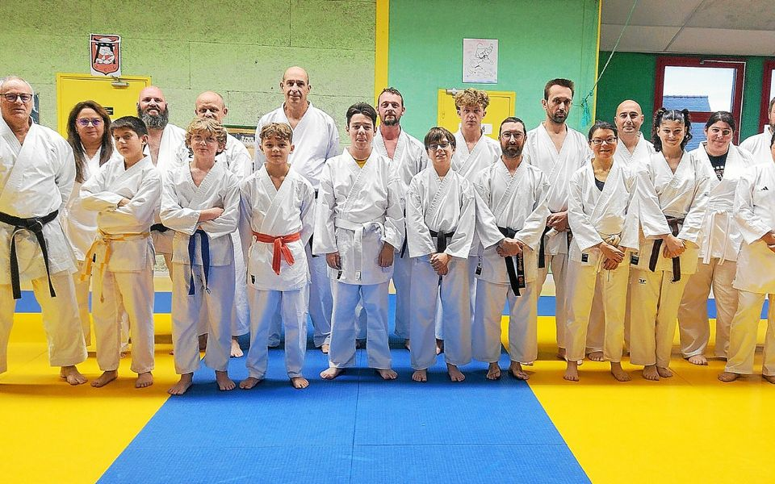

La séance d’entraînement menée par le professeur Bruno Réale (à gauche) attire déjà du monde, mais il reste des places.

Depuis la rentrée du mois de septembre, le Karaté-club a ouvert une nouvelle séance d’entraînement qui s’adresse aux ados et adultes débutants. Elle a lieu le dimanche matin de 10 h à 11 h 30 au Dojo de Ty Guen. « Cette séance a pour but de faire découvrir le karaté et le self combat à tous ceux qui souhaitent reprendre une activité physique » précise Youenn Alix, le président du club qui compte une soixantaine de licenciés. Il reste des places et il n’est pas trop tard pour venir faire un entraînement d’essai. Dans le calendrier de l’association : l’organisation du championnat et de la coupe de Bretagne de combat et de kata les 31 janvier et 1er février 2026 à la salle de Kéravel de Landivisiau ; le 7 février : le traditionnel loto à la salle du Vallon à Landivisiau et le 15 mars : le vide-greniers à la salle de Kervanoux.

**Pratique**

**Pour tous contacts : Bruno Réale : 06 81 79 77 59.**